1.0 PENGENALAN

TUJUAN

Tujuan dokumen ini diwujudkan adalah untuk menerangkan keseluruhan fungsi dan spesifikasi keperluan bagi projek sistem kalkulator ringkas FUJI .

CADANGAN KUMPULAN SASARAN

Sistem ini dibina khas diguna oleh :

- Pelajar
- Pensyarah
- Semua pengguna yang mempunyai capaian internet

SKOP PROJEK

Sistem ini dibina bagi memudahkan kerja kerja pengiraan yang melibatkan operasi tambah , tolak , darab , bahagi dan modulus . Sistem ini lebih menjimatkan masa dengan menaik taraf sistem pengiraan pengguna secara manual .

RUJUKAN

- https://drive.google.com/drive/folders/0B6HgBqTvldXrOE5MQVd4U0RWSkE
- Buku JavaScript

PENERANGAN KESELURUHAN

PERSPEKTIF & CIRI-CIRI SISTEM

Pengguna dapat mengira secara asas mengenai matematik .
Contoh :
Fungsi/Modul | Keterangan
Masukkan nombor | Pengguna akan memasukkan nombor dan operasi yang digunakan untuk mendapatkan jawapan .

PERSEKITARAN PEROPERASIAN

Sistem ini memerlukan operasi sistem yang berkualiti dengan menggunakan
Komputer . Hal ini demikian kerana , pengguna mudah mengakses dan menggunakannya di laman web . Sistem ini juga boleh diakses dengan menggunakan browser :

- Mozila firefox
- Google chrome
- Safari
- Torch

KEKANGAN REKABENTUK DAN IMPLEMENTASI

Sistem ini juga mempunyai kekangan dalam pelbagai aspek :

- Penggunaan internet

DOKUMENTASI PENGGUNA

Pengguna akan mendapat panduan dan cara – cara untuk menggunakan sistem kalkulator ringkas tersebut .

LAKARAN ANTARAMUKA KALKULATOR SIMPANAN DATA RINGKAS ( FUJI-CALCULATOR )

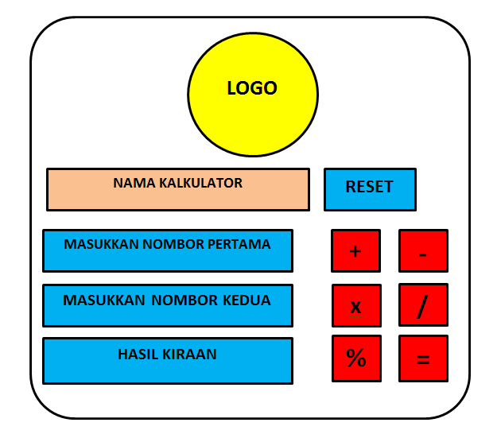

ANDAIAN DAN KEBERGANTUNGAN SISTEM

Perkara-perkara yang mungkin akan memberi kesan kepada perjalanan projek sekiranya tidak berfungsi dengan betul.

- Sistem salah mengira angka yang dimasukkan .
- Sistem tidak berfungsi sepenuhnya dengan sempurna .

ALIRAN PROSES

MULA

MASUKKAN DUA NOMBOR, OPERASI SAMA ADA TAMBAH , TOLAK , DARAB , BAHAGI DAN MODULUS .

PROSES MENGIRA JAWAPAN DIJALANKAN OLEH SISTEM

SISTEM MEMAPARKAN JAWAPAN

TEKAN BUTTON SAVE DAN MENYIMPAN KEPADA PANGKALAN DATA

TAMAT

CIRI-CIRI SISTEM (KEPERLUAN)

Keperluan fungsian sistem yang digambarkan dalam bentuk berikut .

FUNGSI 1 : PENGGUNA MEMASUKKAN NOMBOR DAN OPERASI

Pengguna akan memasukkan nombor dan juga operasi yang ditetapkan ( tambah , tolak , darab , bahagi dan modulus ) .

FUNGSI 2 : MEMAPARKAN JAWAPAN

Fungsi ini akan memaparkan jawapan berdasarkan apa yang telah dimasukkan oleh pengguna .

CARTA GANTT
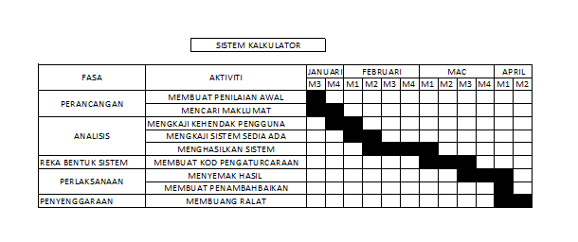

KOS PEMBANGUNAN

Bil. | Perkara | Harga seunit | Jumlah
1 | Rangkaian internet | Rm 300 | Rm 300
2 | Komputer | Rm 3000 | Rm 6000
3 | Pekerja | Rm 4000 | Rm 8000
 |  |  | Rm 14300

RUMUSAN

Skop pembangunan sistem HANYA berdasarkan kepada keperluan yang dinyatakan di dalam dokumen ini. Sebarang perubahan kepada dokumen ini perlulah mengemukakan Borang Permohonan Perubahan Spesifikasi Pembangunan ICT (OPR/iDEC/BR06/Perubahan Spesifikasi) kepada Pusat Pembangunan Maklumat dan Komunikasi (iDEC
- UNIFIED MODELLING LANGUAGE ( UML )

USE CASE DIAGRAM

MEMASUKKAN NOMBOR DAN OPERASI

PENGGUNA

MEMPROSES JAWAPAN

MEMAPARKAN JAWAPAN BERDASARKAN OPERASI YANG TELAH DIMASUKKAN

ADMIN

CLASS DIAGRAM

+NOMBOR
+OPERASI
SISTEM

+NOMBOR
+OPERASI

KALKULATOR
TO A
+PROSES JAWAPAN()
+MEMBERI JAWAPAN()
+MEMAPARKAN NOMBOR()
+MEMAPARKAN JAWAPAN()

PENGGUNA

+NAMA
+UMUR

TO A
+INSERT()
+DELETE()

STATE DIAGRAM

MEMASUKKAN NOMBOR DAN JUGA OPERASI
SISTEM MENGIRA NOMBOR DAN OPERASI YANG TELAH DIMASUKKAN

KALKULATOR MEMAPARKAN JAWAPAN
SEQUENCE DIAGRAM

PENGGUNA
KALKULATOR
SISTEM

MEMASUKKAN NOMBOR
MENGHANTAR MAKLUMAT
MEMAPARKAN JAWAPAN
MEMPROSES JAWAPAN

